**Державний вищий навчальний заклад**

**Ужгородський національний університет**

**Факультет інформаційних технологій**

**ЛАБОРАТОРНА РОБОТА № 1**

**Тема:** Вступ до веб-розробки

Виконав студент І курсу

спеціальності «Інженерія

програмного забезпечення”

Гусельниця Петро Юрійович

**Ужгород-2024**

**Мета:** Ознайомлення із командами ping та tracert. Створення базового html-документу та його хостинг.

***Вивчити питання:***Структура мереж. ІР-адреси та їх типи. Робота з командами **ping** та **tracert**. Хостинг. Структура HTML-документу.

***Завдання до роботи:***

1. Дізнайтесь IP адресу свого ПК. Перегляньте параметри - можливі DNS налаштування. Яка у вас IPv4 IPv6?

Внутрішню (локальну IP) за допомогою Windows Зовнішню (напр. myip.com).  
Прикріпити скріншот вашого з'єднання з сервісу  **myip.com** де буде видно ваш зовнішній IP та ін.

1. Робота з командами **ping** та **tracert** (win) / **traceroute** (linux,mac):

* додати скріншот  команди **ping** до сайта moodle.uzhnu.edu.ua
* додати скріншот  команди **tracert/traceroute** до сайта moodle.uzhnu.edu.ua

1. Знайомство з хостингом

на прикладі безкоштовного [www.zzz.com.ua](http://www.zzz.com.ua). Створіть акаунт (для пошти можна використати temp-mail.org - щоб мати “одноразову” пошту і уникнути спаму). Безкоштовний повноцінний хостінг надається на 1 тиждень. Пройдіться по інтерфейсу хостинг-панелі - дослідіть усі його основні меню і можливості

1. Створення першого HTML документу

Додати Скріншот HTML-документу що ви відкриєте локально у вашому браузері. (Увага - h1 тег повинен містити ваше ПІБ і відповідно ваше ПІБ буде на скріншоті)

1. Робота з хостингом
2. Робота з Chrome DevTools
3. Демонстрація ідеї власного веб-сайту

8.Прикріпити скріншот або документ або фото яке відтворює зміст ідеї початкової сторінки Вашого web-сайту

**Хід роботи**

**1.1** Дізнався внутрішню(локальну) IP-адресу свого ПК(ноутбука):

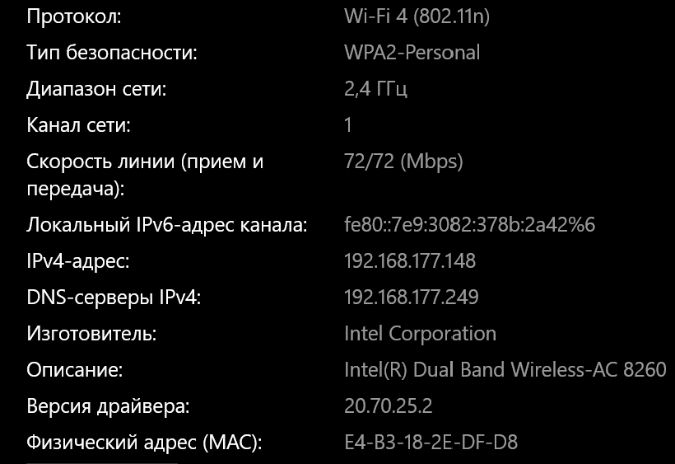

**1.2** Також дізнавася *зовнішню* IP-адресу(за допомогою сайту **myip.com**):

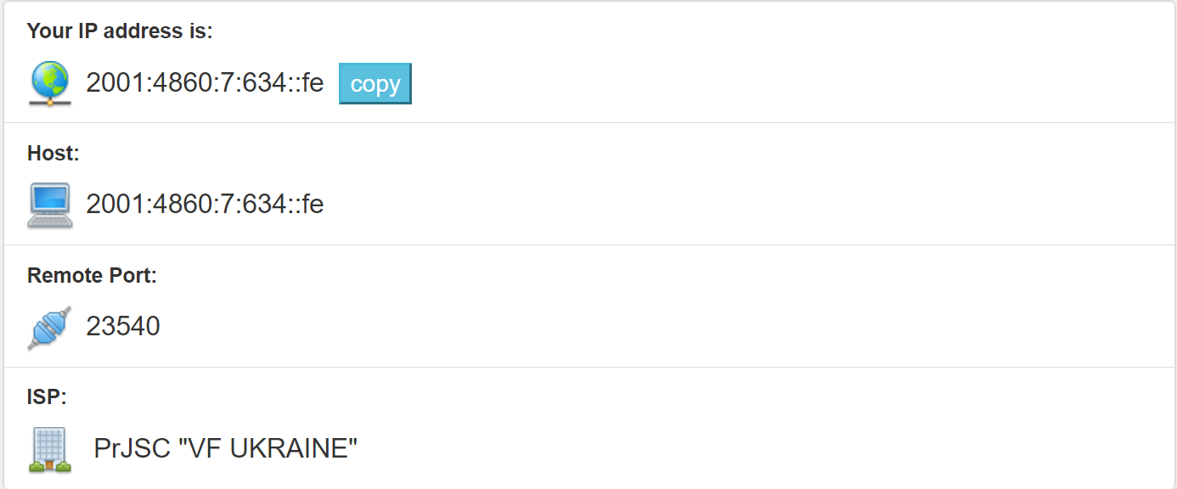

Тип моєї IP-адреси: **IPv-6**

**2.1** Відкриваю консоль та використовую команду ping **“moodle.uznhu.edu.ua”** 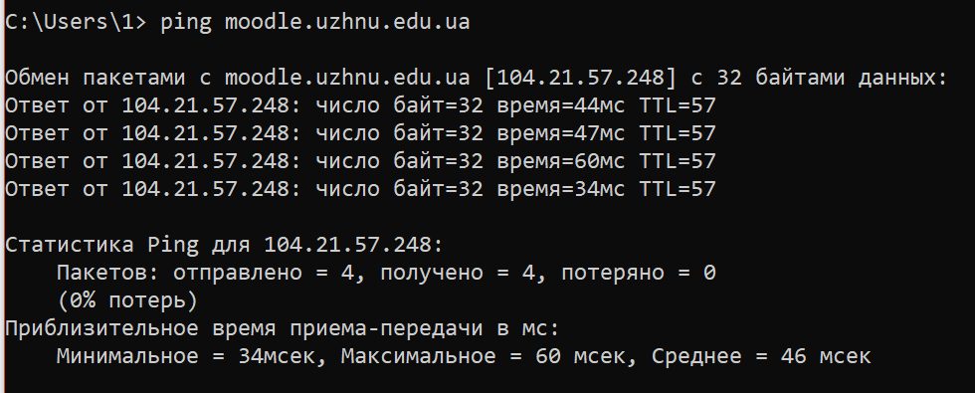

**2.2** Тепер використовую команду tracert **“moodle.uznhu.edu.ua”** 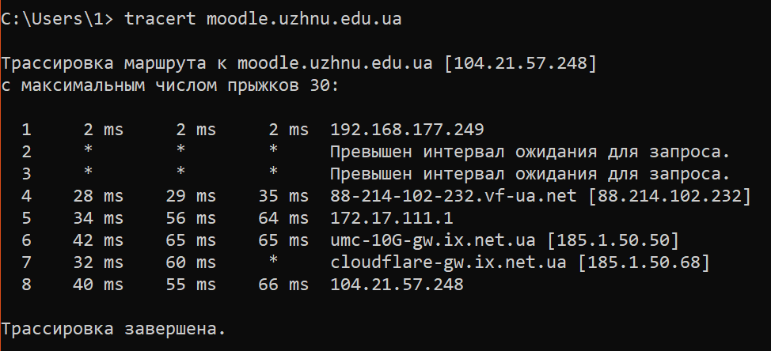

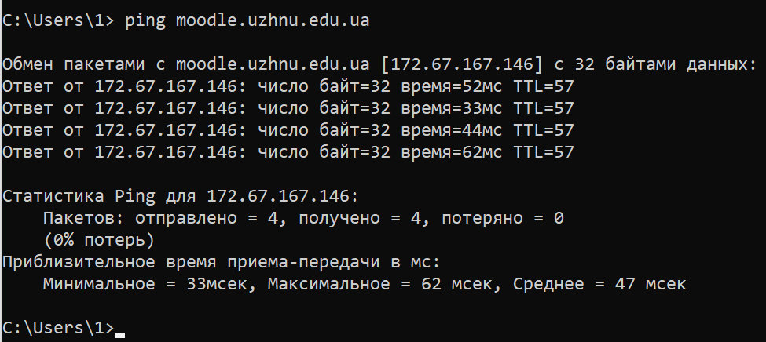**2.3** Пишу ці ж команди, викорстовуючи Google DNS Server: 8.8.8.8

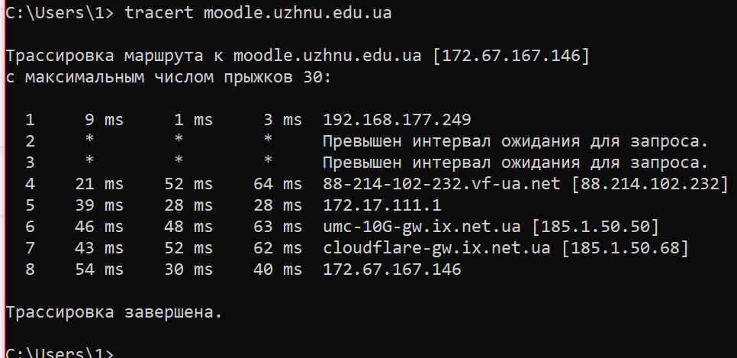

**3.1** За допомогою Visual Studio Code було створено перший html документ(index1.html):

<!DOCTYPE html>

<html lang="en">

<head>

    <meta charset="UTF-8">

    <meta name="viewport" content="width=device-width, initial-scale=1.0">

    <title>Моя перша веб сторінка!</title>

</head>

<body>

    <h1>Гусельниця Петро Юрійович</h1>

</body>

</html>

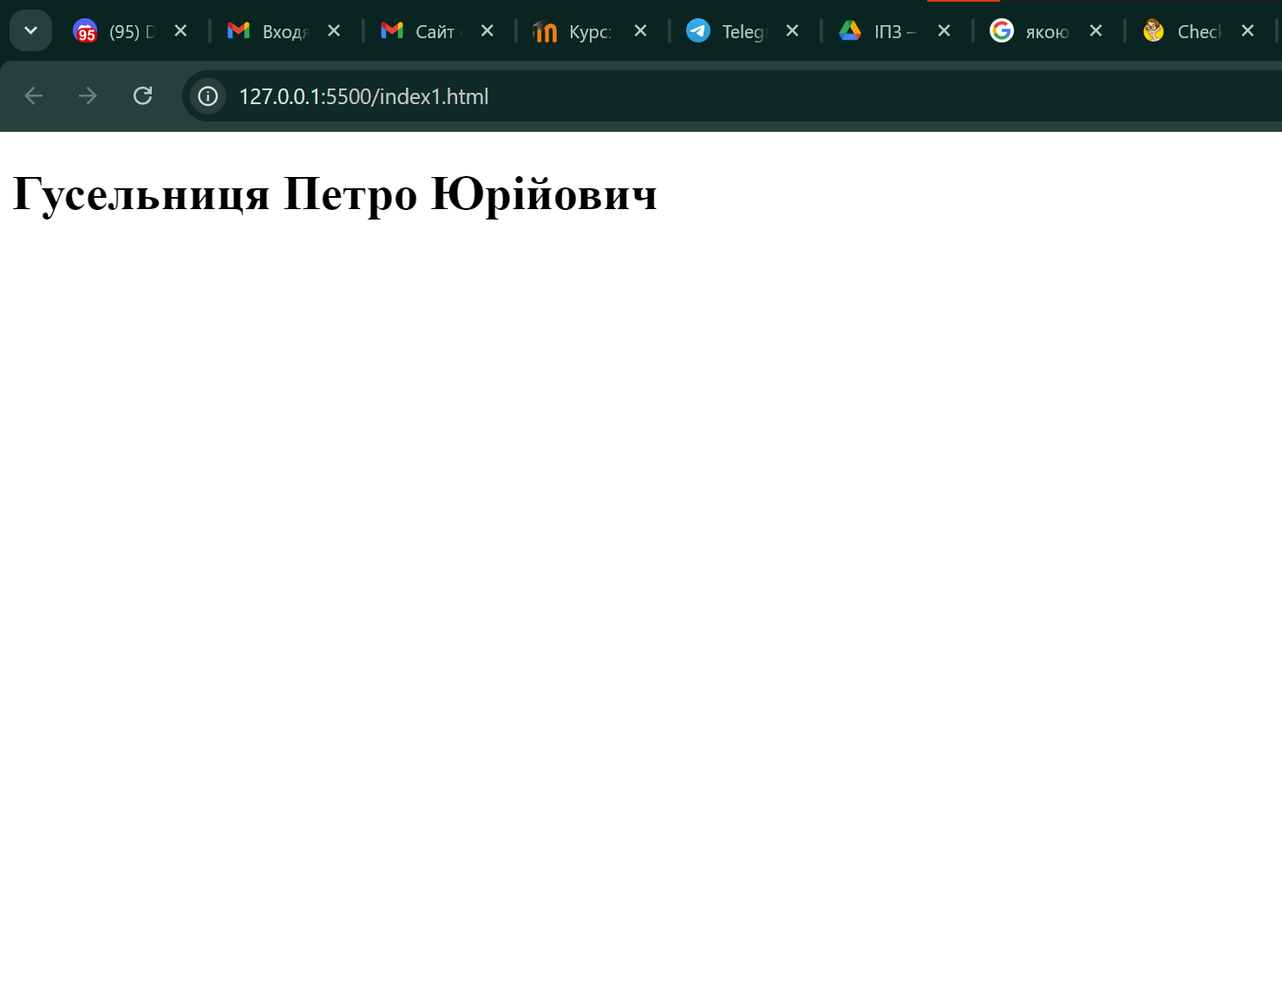

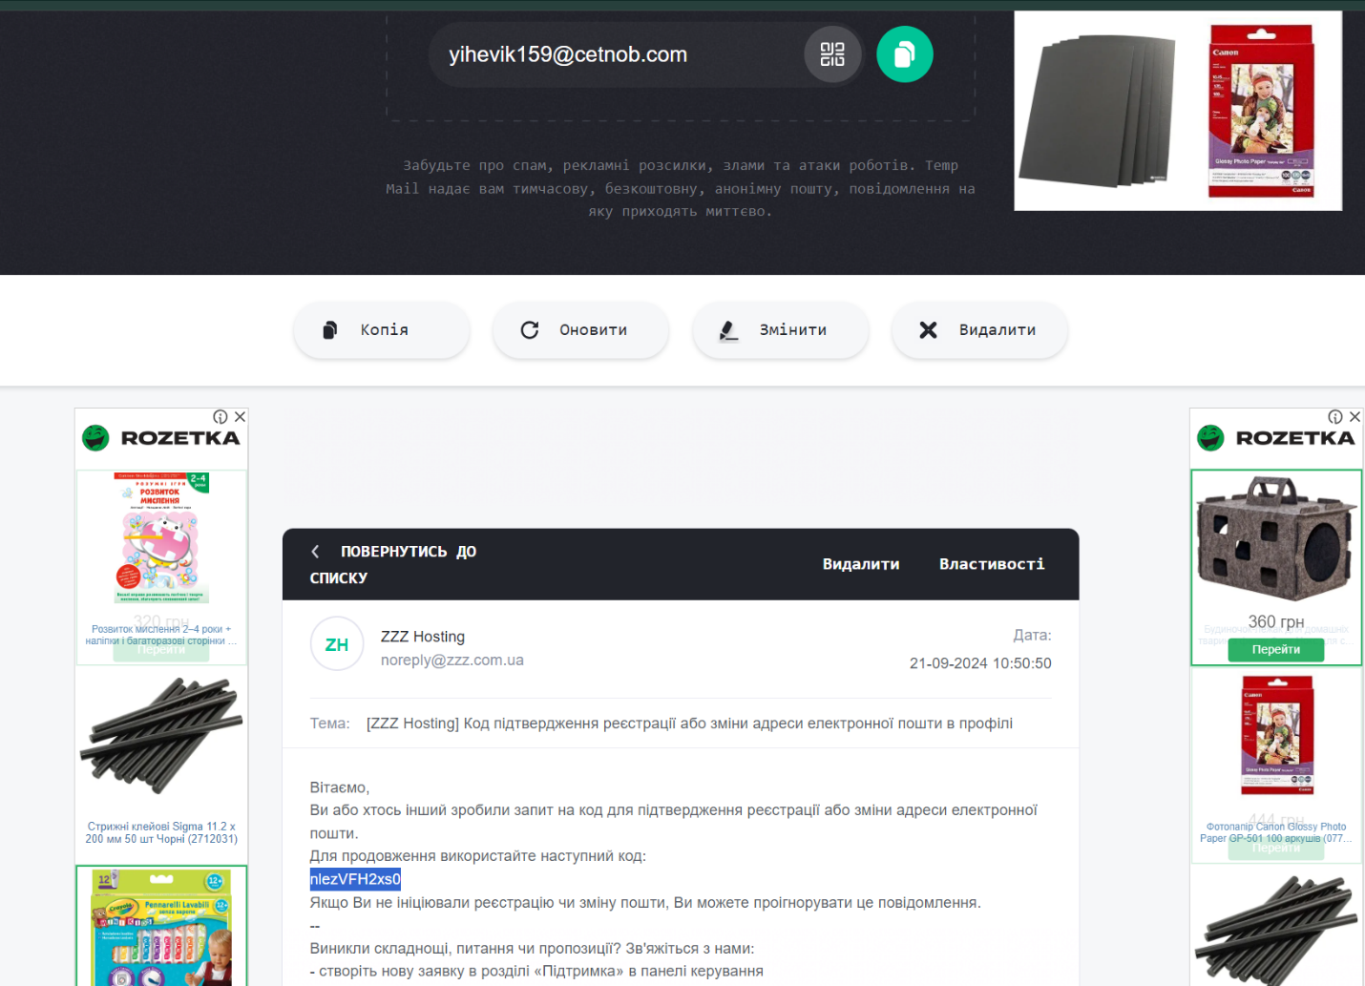**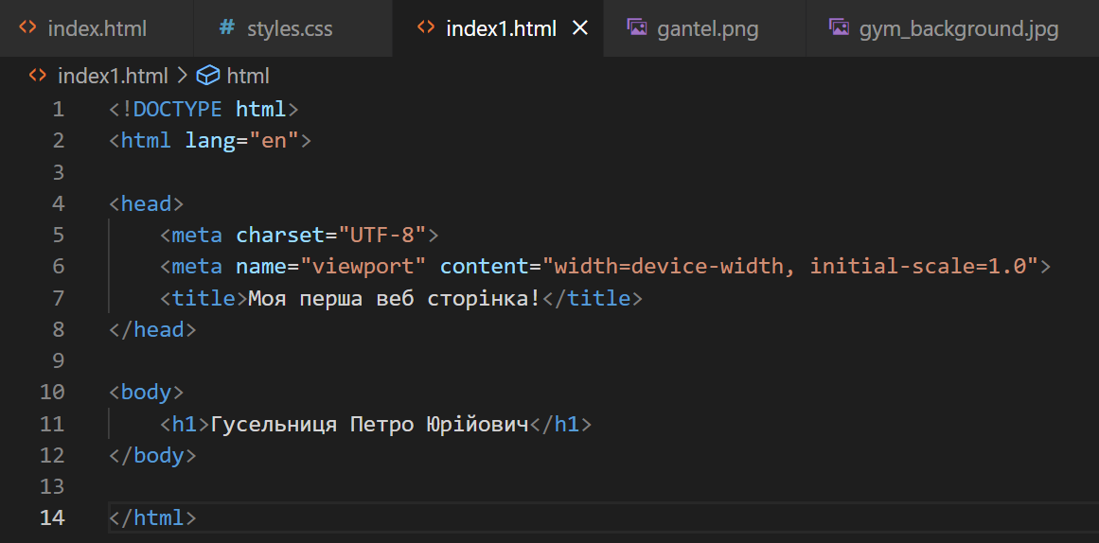4.1** За допомогою сайту “temp.mail-org” створюю перманентну тимчасову адресу для реєстрації на хостингу zzz.com.ua:

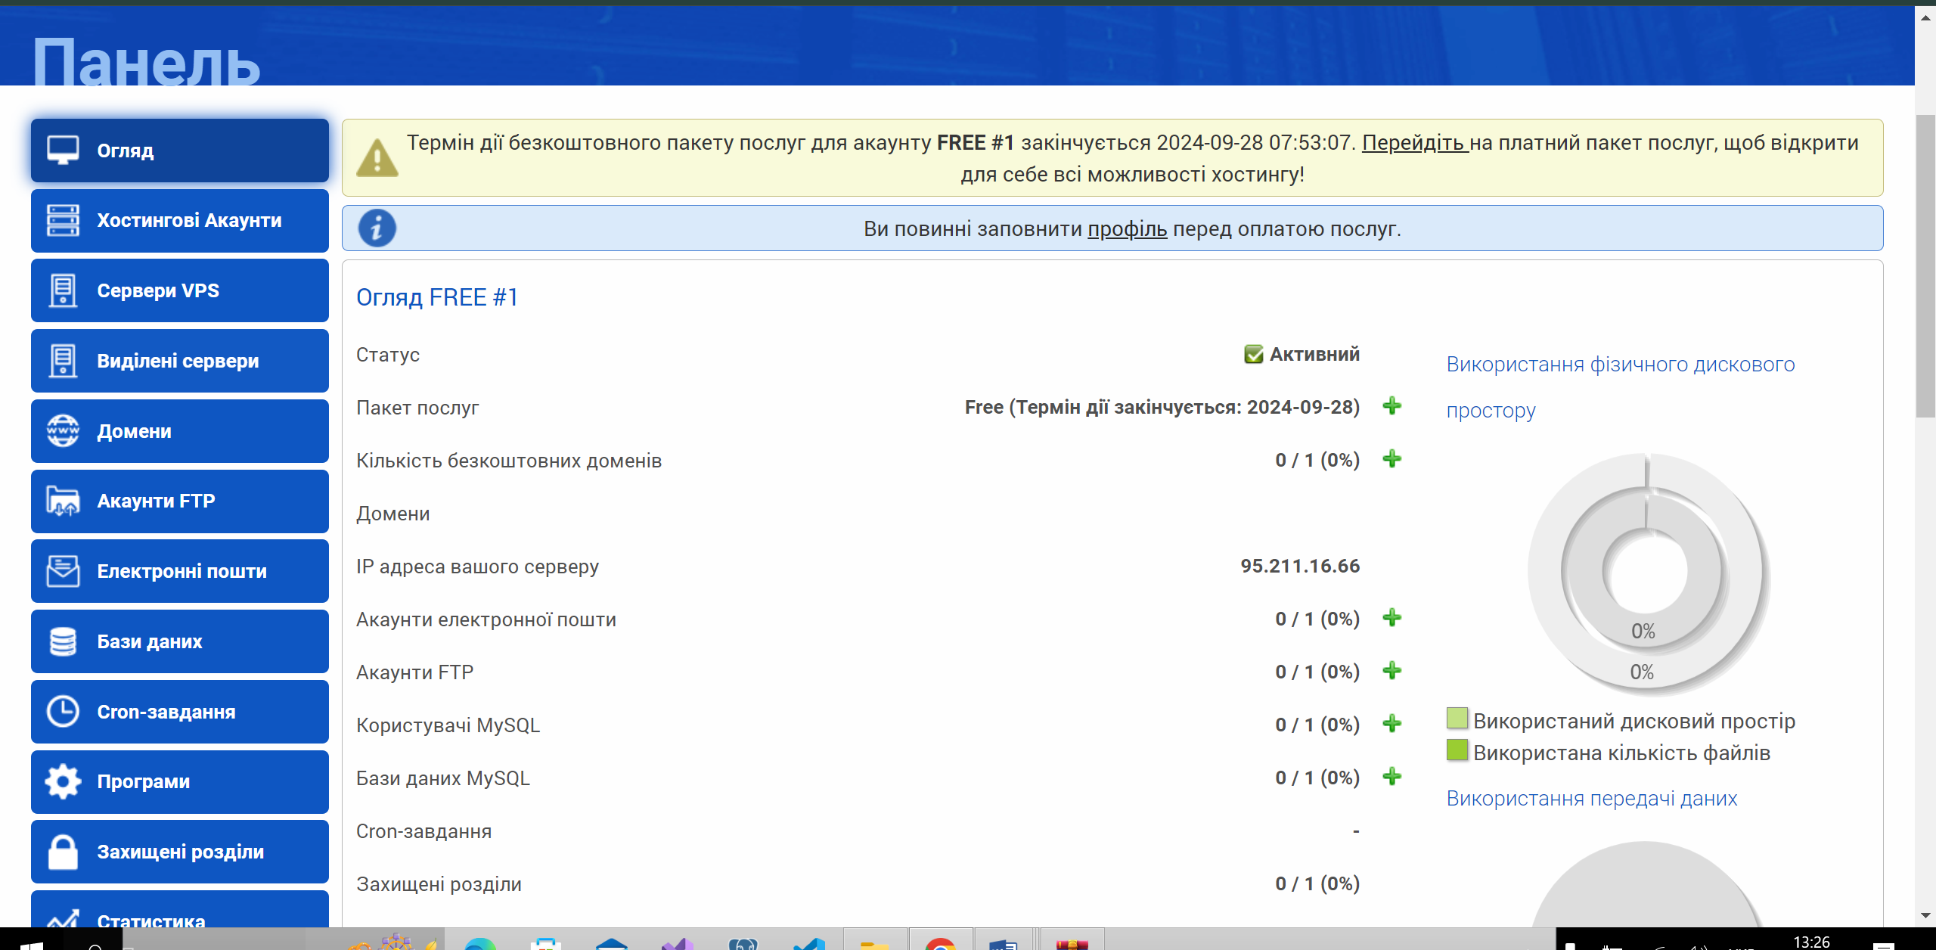

**5.1** Завантажую файл index.html на хостинг та аналізую його за допомогою devtools, а також досліджую права доступу (read, write, execute):

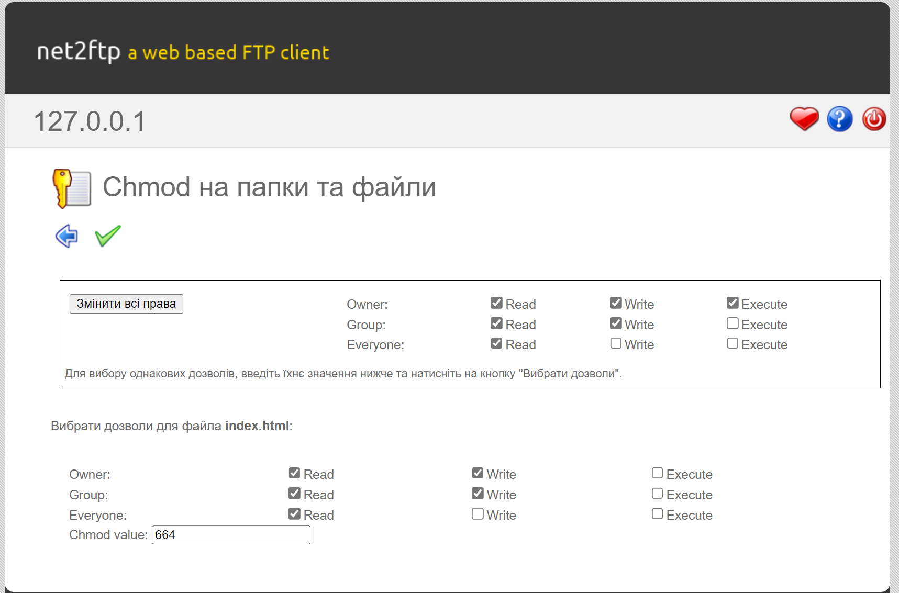

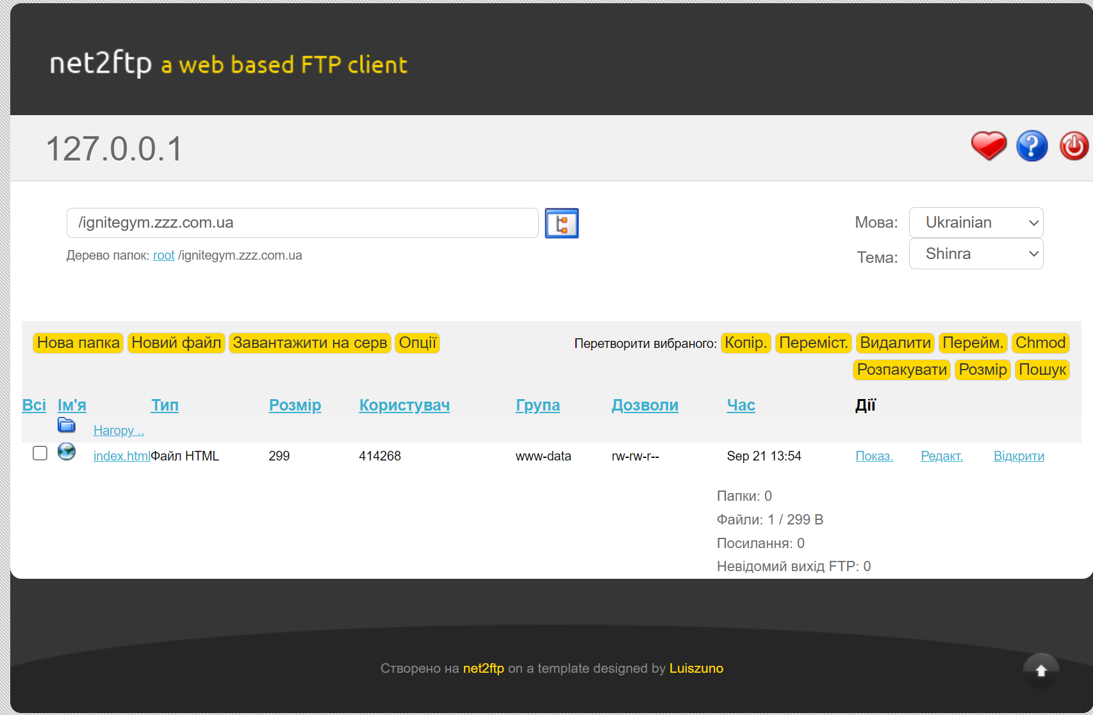

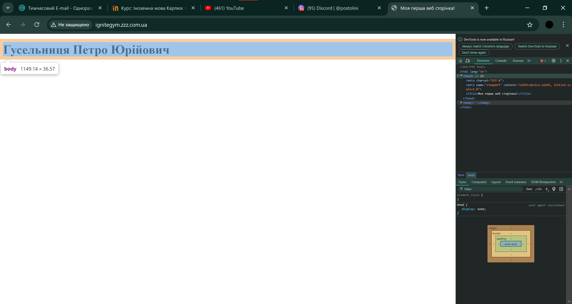

**6.1** Описую зміст ідеї мого сайту:

Я хотів би розробити сайт компанії під назвою “Ignite” - це спортивна компанія, яка вірить, що займатися спортом потрібно незалежно від життєвих обставин та сфери діяльності. Команія пропонує різні послуги, а саме: абонементи в сучасних залах, продаж програм тренування для всіх рівнів, онлайн-тренування з професійними тренерами та спортивні добавки. Ось невеличкий концпет початку сайту компанії:

<http://ignitegym.zzz.com.ua>

**Висновок:**

В ході даної лабораторної роботи було опрацьовано теоретичний матеріал з архітектури комп'ютерних мереж та принципу їх роботи. Встановлено, що наш IP – 192.168.177.148 є IPv4-адресою, яка використовується для ідентифікації пристроїв у мережі. Також досліджено, що ми маємо декілька наступних DNS-адрес: 8.8.8.8 (Google DNS) та 1.1.1.1 (Cloudflare DNS), що свідчить про можливість використання різних DNS-серверів для отримання IP-адрес за доменними іменами.

Для роботи з командами ping та traceroute було опрацьовано теоретичний матеріал з <https://www.tp-link.com/ru/support/faq/425/> та <https://wiki.cusu.edu.ua/index.php/%D0%9F%D1%80%D0%BE%D0%B3%D1%80%D0%B0%D0%BC%D0%B8_PING,_TRACERT_%D1%82%D0%B0_%D1%97%D1%85_%D0%BF%D1%80%D0%B8%D0%B7%D0%BD%D0%B0%D1%87%D0%B5%D0%BD%D0%BD%D1%8F_%D1%82%D0%B0_%D1%97%D1%97_%D0%B2%D0%B8%D0%BA%D0%BE%D1%80%D0%B8%D1%81%D1%82%D0%B0%D0%BD%D0%BD%D1%8F>. Було встановлено, що команда **ping** використовується для перевірки доступності вузла в мережі та вимірювання затримки, тоді як команда **traceroute** показує шлях проходження пакетів між джерелом і кінцевою точкою, що дозволяє діагностувати проблеми з мережею або її маршрутизацією.

Можу зробити висновок що в результаті лабораторної роботи я навчився користуватися командами **ping, traceroute,** також викладати сайт на хостинг та маніпулювати з його файлами, а саме створювати, перейменовувати і тд. Дізнався більше про IP-адреси та їх призначення, розібрався з DevTools.